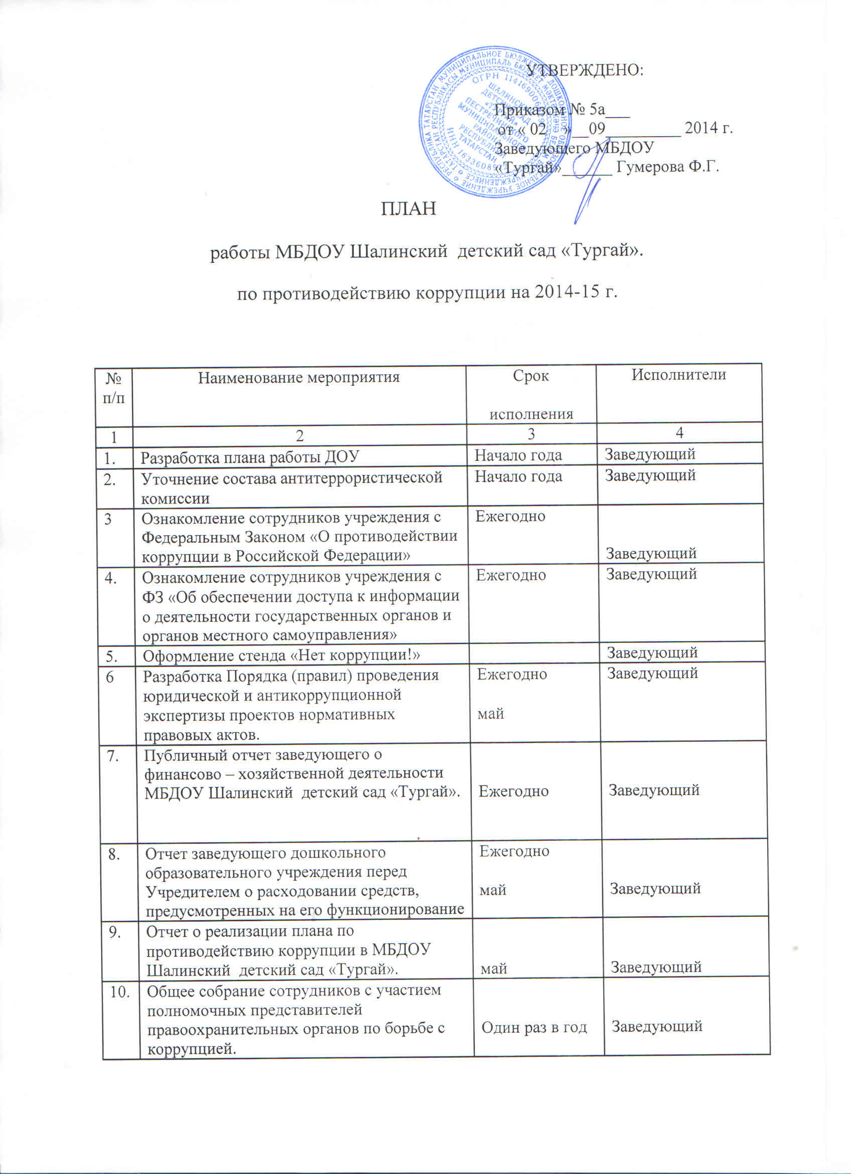

11. | Предоставление информации о работе МБДОУ Шалинский детский сад «Тургай» родителям (лицам их заменяющих). | По обращению | Заведующий
12. | Общее родительское собрание с участием специалиста администрации по делам несовершеннолетних и защите их прав | Один раз в год | Заведующий
13 | Обеспечение соблюдения прав всех участников образовательного процесса в ДОУ в части: - сохранения и укрепления здоровья детей, комплексной безопасности воспитанников;  - обеспечения повышения качества образования;  - совершенствования механизмов управления. | Постоянно | заведующий,  ст.воспитатель, педагоги, родители (законные представители), воспитанники
План деятельности ДОУ

№  п/п | Наименование мероприятия | Ответственный |  | Срок
I. Меры по развитию правовой основы противодействия коррупции
1. | Рассмотрение вопросов исполнения законодательства в области противодействия коррупции на оперативных совещаниях и на Общих собраниях Учреждения | заведующий, |  | по мере необходимости, поступления другой информации.
2. | Размещение на сайте ДОУ информации в соответствии с Федеральным законом от 27.07.2010 №210-ФЗ «Об организации предоставления государственных и муниципальных услуг». | заведующий  профгруппорг |  | по мере необходимости.
II. Меры по совершенствованию функционирования ДОУ в целях предупреждения коррупции
5. | Содействие и участие в проведение антикоррупционной пропаганды и иных мероприятий по противодействию коррупции, проводимых в ДОУ. | заведующий |  | В течении года
7. | Размещение памяток, консультаций по вопросам противодействия коррупции:  «Если у вас требуют взятку»;  «Это важно знать!»;  «Взяткой могут быть».  Установка «ящика для обращения родителей». | зам. зав. хозчасти  педагоги. |  | обновление информации на сайте ДОУ
8. | Организация проверки достоверности представляемых работником персональных данных и иных сведений при поступлении на работу. | заведующий |  | при поступлении на работу.
9 | Оказание консультативной помощи работникам ДОУ по вопросам, связанным с соблюдением ограничений, выполнением обязательств, ненарушения запретов, установленных Федеральным законом от 02.03.2007 №25-ФЗ «О муниципальной службе в Российской Федерации» и другими федеральными законами. | заведующий |  | при поступлении на работу;  при возникновении необходимости.
10. | Обеспечение взаимодействия с правоохранительными органами по вопросам борьбы с коррупцией. | заведующий |  | по мере возникновения.
11. | Разработка и утверждение этического кодекса дошкольного учреждения. | педагоги, родители |  | сентябрь, 2014г.
13. | Совершенствование механизма внутреннего контроля за соблюдением работниками обязанностей, запретов и ограничений, установленных действующим законодательством через изучение нормативно-правовых документов. | заведующий |  | 3 квартал 2015г.
14. | Усиление внутреннего контроля в ДОУ по вопросам:  - организация и проведение образовательной деятельности; | заведующий,  ст.воспитатель |  | постоянно.
15. | Обеспечение соблюдения прав всех участников образовательного процесса в ДОУ в части: - сохранения и укрепления здоровья детей, комплексной безопасности воспитанников;  - обеспечения повышения качества образования;  - совершенствования механизмов управления. | заведующий,  ст.воспитатель, педагоги, родители (законные представители), воспитанники. |  | постоянно.
16. | Усиление внутреннего контроля в ДОУ по вопросам организации питания воспитанников. | заведующий,  ст.воспитатель,  медсестра. |  | постоянно.
17. | Осуществление контроля за полнотой и качеством расходования денежных средств в дошкольном учреждении. | заведующий |  | постоянно.
18. | Совершенствование системы работы по обращению граждан. | заведующий |  | постоянно
19. | Организация и проведение инвентаризации имущества ДОУ по анализу эффективности его использования. | Завхоз  бухгалтер МУ «ЦБ» |  | ежегодно
2.1. Снижение административных барьеров и повышение доступности образовательных услуг
20. | Информирование родительской общественности о перечне предоставляемых услуг в ДОУ через сайт ДОУ |  | заведующий | ежегодно, III квартал до 20 сентября.
21. | Обновление на сайте ДОУ полного комплекса информационных материалов по предоставлению образовательных услуг. |  | заведующий | постоянно.
III. Обеспечение доступа родительской общественности к информации о деятельности ДОУ,
взаимодействие ДОУ и родителей (законных представителей) воспитанников.
23. | Осуществление экспертизы жалоб и обращений родителей о наличии сведений о фактах коррупции и проверки наличия фактов, указанных в обращениях. |  | заведующий  ст.воспитатель, | по мере поступления.
24. | Обеспечение функционирования сайта ДОУ в соответствии с Федеральным законом от 09.02.2009г №8-ФЗ «Об обеспечении доступа к информации о деятельности государственных органов и органов местного самоуправления», с целью информирования о деятельности ДОУ, правил приема воспитанников |  | заведующий, ст.воспитатель | постоянно.
25. | Разработка раздела «Противодействие коррупции» на сайте учреждения для обеспечения открытости деятельности ДОУ. |  | профгруппорг,  ст.воспитатель | 4 квартал до 28.12.2014.
26. | Проведение социологического опроса среди родителей ДОУ с целью определения степени их удовлетворенности работой ДОУ, качеством предоставляемых образовательных услуг |  | заведующий ст.воспитатель | 2 квартал до 30.05.2015.
27. | Информирование родителей (законных представителей) о правилах приема в ДОУ. |  | заведующий | постоянно, по мере внесения изменений.
28. | Обеспечение наличия в ДОУ информационных стендов по вопросам:  - организации питания,  - оказания образовательных услуг. |  | заведующий ст.воспитатель | постоянно, по мере внесения изменений.
29. | Обеспечение наличия в ДОУ книги замечаний и предложений.  Проведение анализа и контроля устранения обоснованных жалоб и замечаний родителей. |  | заведующий. | постоянно.
30. | Проведение выставки рисунков для родителей: «Я и мои права». |  | ст. воспитатель педагоги. | ежегодно, 01.06.
31. | Проведение спортивных мероприятий совместно с родителями: «Мама, папа, я – дружная семья». |  | педагоги, музыкальный руководитель, | 2 раза в год  I квартал до 20 марта,  II квартал до 20 июня

